MATEMATIKA
p ‖ q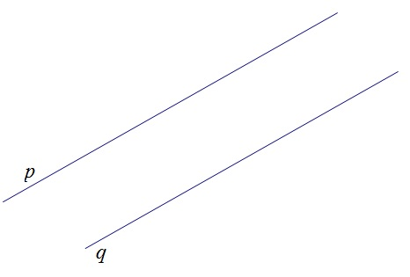

Ponovit ćemo crtanje usporednih ili paralelnih pravaca.
Riješite 96. stranu u radnoj bilježnici.
Ako niste sigurni kako se crtaju usporedni pravci još jednom pogledajte video.
https://youtu.be/VKZbqLrfcLs

